**Tìm hiểu về dịch vụ Recommendation của AWS**

Trần Minh Sang – 19110278

Cao Xuân Thắng – 19119222

1. **Mô tả**

Amazon Personalize là một dịch vụ máy học giúp các nhà phát triển dễ dàng thêm các đề xuất dành riêng cho khách hàng sử dụng ứng dụng của họ. Đây là demo xậy dựng hệ thống đề xuất bằng Amazon Personalize.

1. **Cách thực hiện**

*Đầu tiên chúng ta phải tạo Buckets tại trang Amazon S3 của mình.

Ta bấm Create bucket -> Nhập Bucket name, Region -> Bỏ chọn Block all public access -> Phần Manage systerm permissions chọn Grant Amazon S3 Log Delivery group with access to this buckest -> Bấm Next -> Bấm Create bucket.

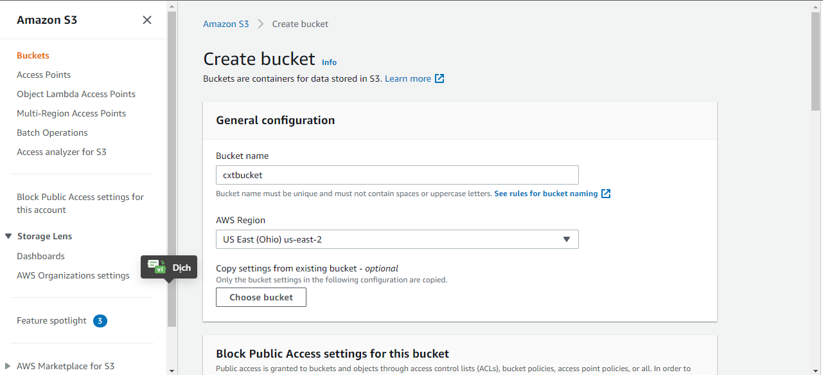

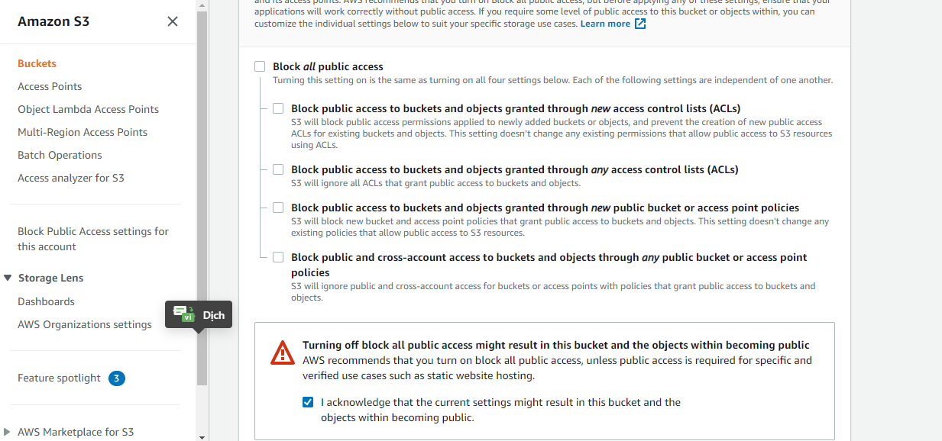

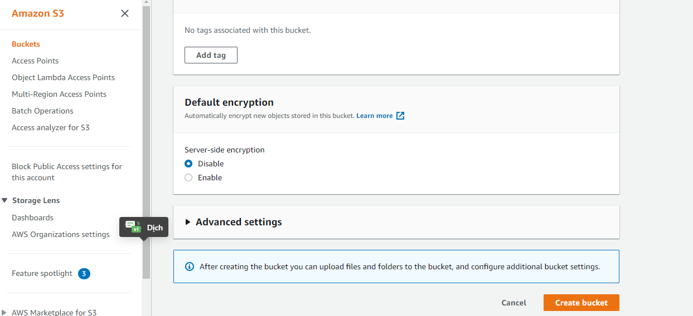

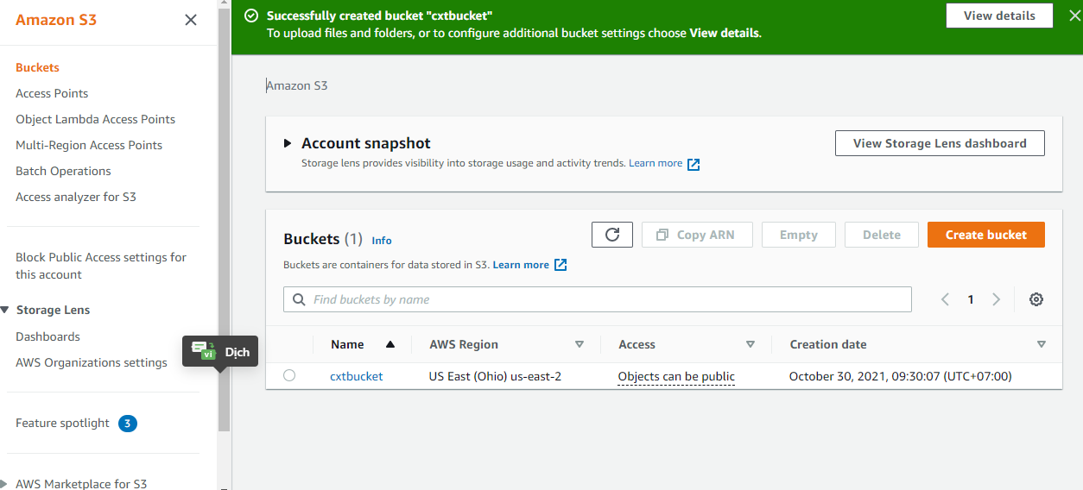

Ta đã có Bucket. Chọn Bucket vừa tạo -> Tải dữ liệu phù hợp lên từ máy (.csv) -> Trong mục Permissions -> Ta vào Bucket Policy nhập vào phần Bucket policy editor đoạn code:

Bucket Policy json:

{

"Version": "2012-10-17",

"Id": "PersonalizeS3BucketAccessPolicy",

"Statement":

[

{

"Sid": "PersonalizeS3BucketAccessPolicy",

"Principal": "*",

"Effect": "Allow",

"Action":

[

"s3:GetObject",

"s3:ListBucket"

],

"Resource":

[

"arn:aws:s3:::bucket-name",

"arn:aws:s3:::bucket-name/*"

]

}

]

}

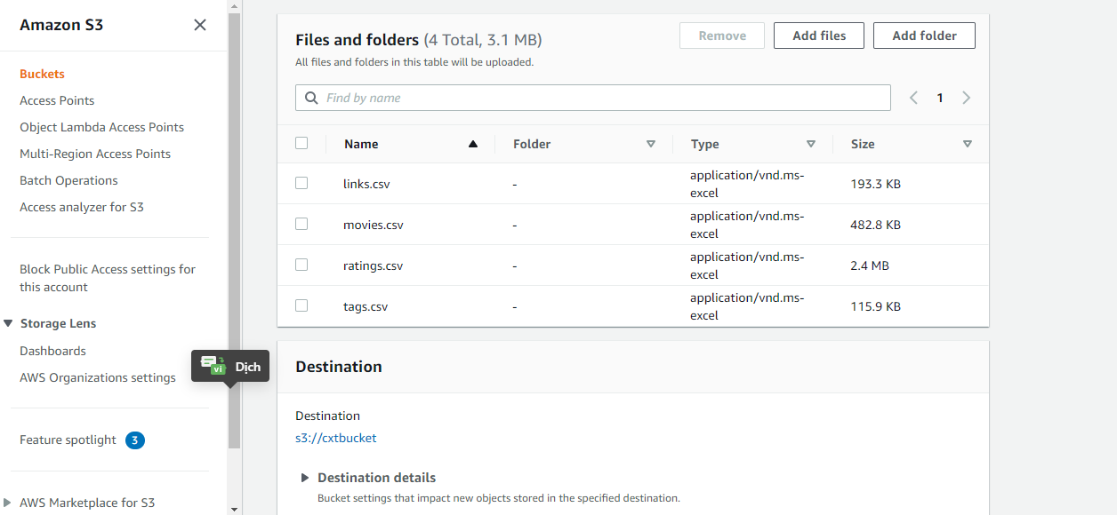

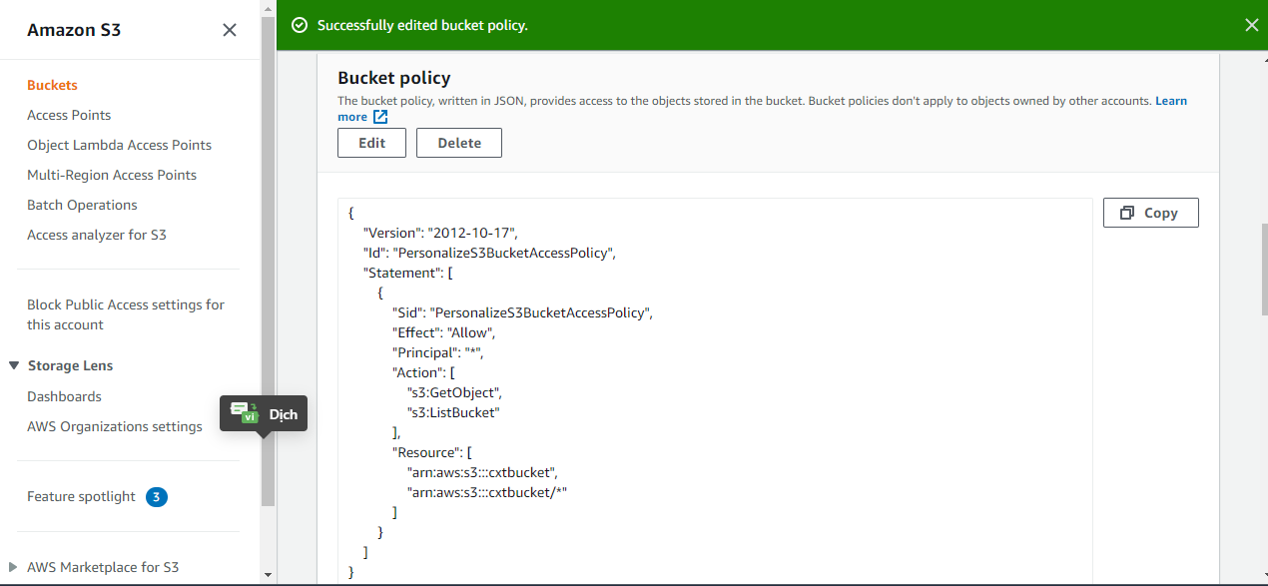

Ta đã tạo xong Bucket.

Đầu tiên chúng ta cần tạo một tài khoản AWS và đăng nhập vào AWS. Sau đó bạn truy cập vào Amazon Personalize của mình -> Bấm vào Create dataset group -> Nhập tên cho Dataset group name -> Bấm Next.

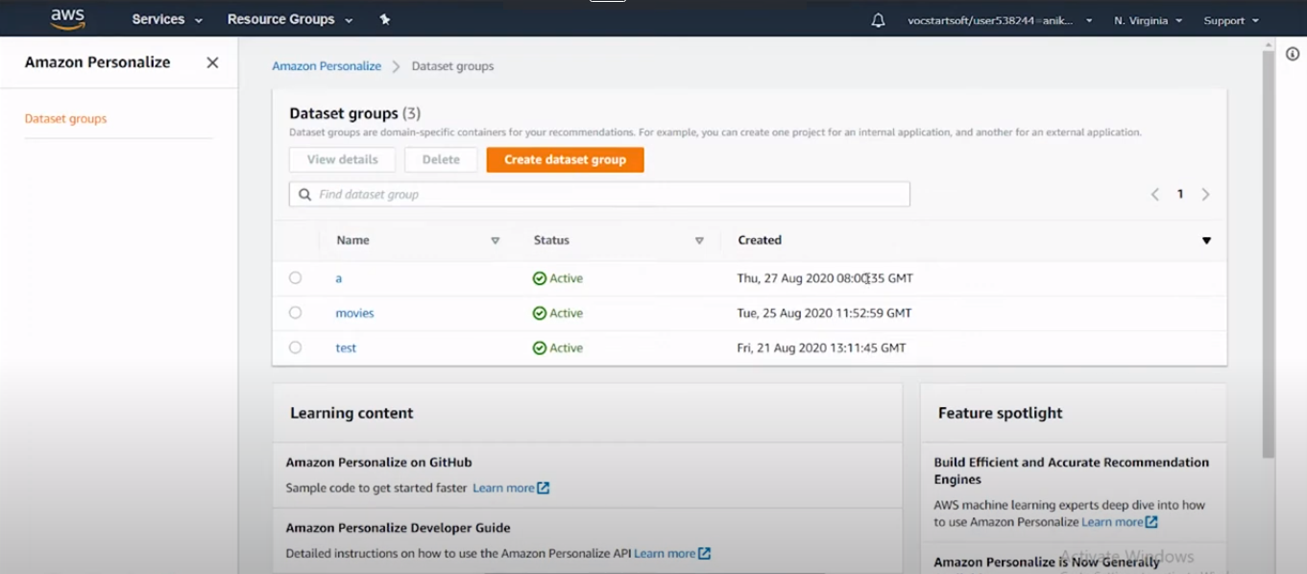

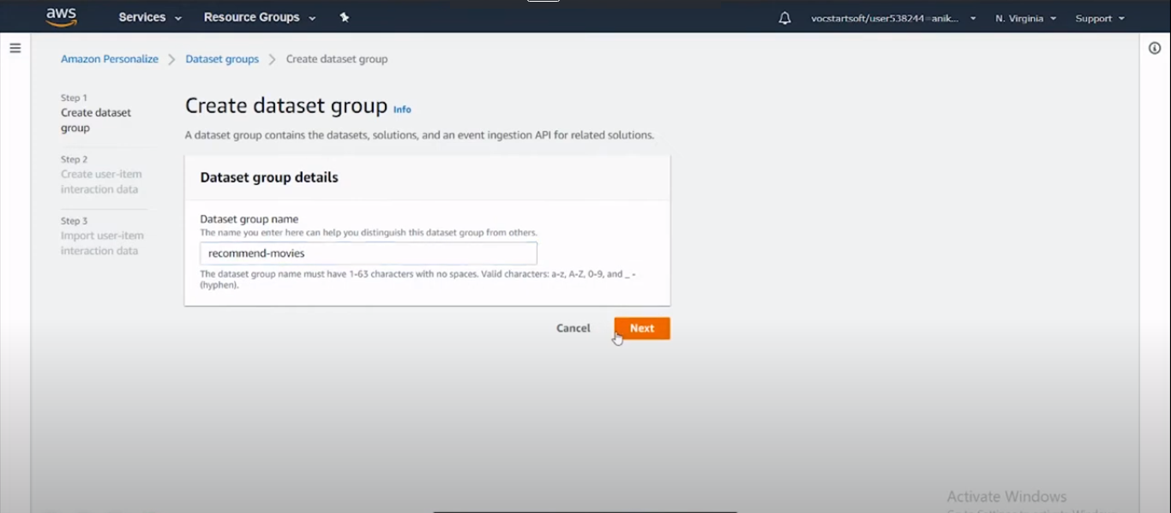

Quay lại trang Amazon Personalize của mình, bấm vào Dataset group vừa tạo ->Trong mục Dashboard -> Tại phần User-item interaction data -> Bấm Import.

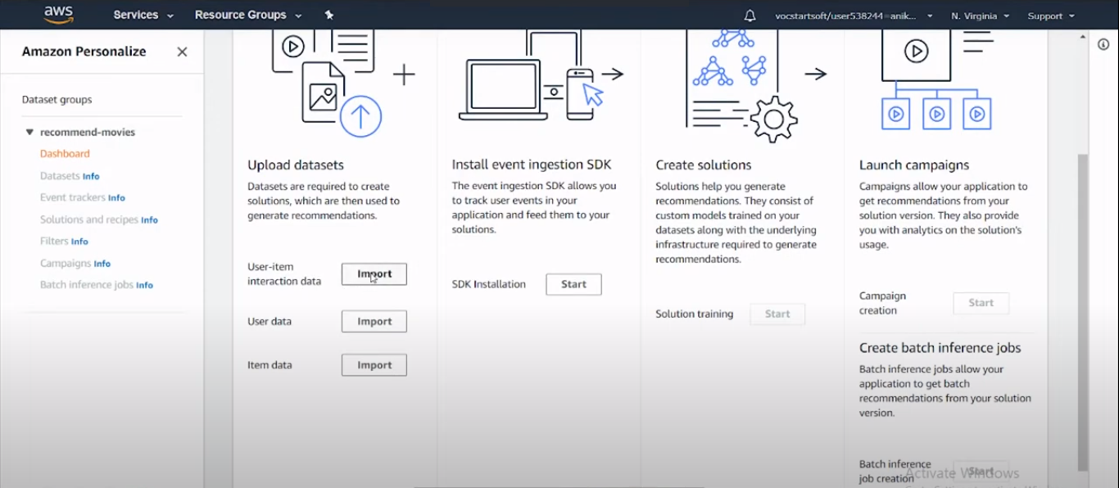

Nhập tên cho Dataset name -> Chọn vào Create new schema -> Nhập tên cho New schema name. Bởi vì data có dạng .csv nên bạn phải thay đổi Schema definition với định dạng:

{

“type”: “record”,

“name”: “Interaction”,

“namespace”: “com.amazonaws.personalize.schema”,

“fields”:

[

{

“name”: “Ten_cot_1”,

“type”: “Kieu_du_lieu_cot_1”,

},

{

“name”: “Ten_cot_2”,

“type”: “Kieu_du_lieu_cot_2”,

}

]

“version”: “1.0”

}

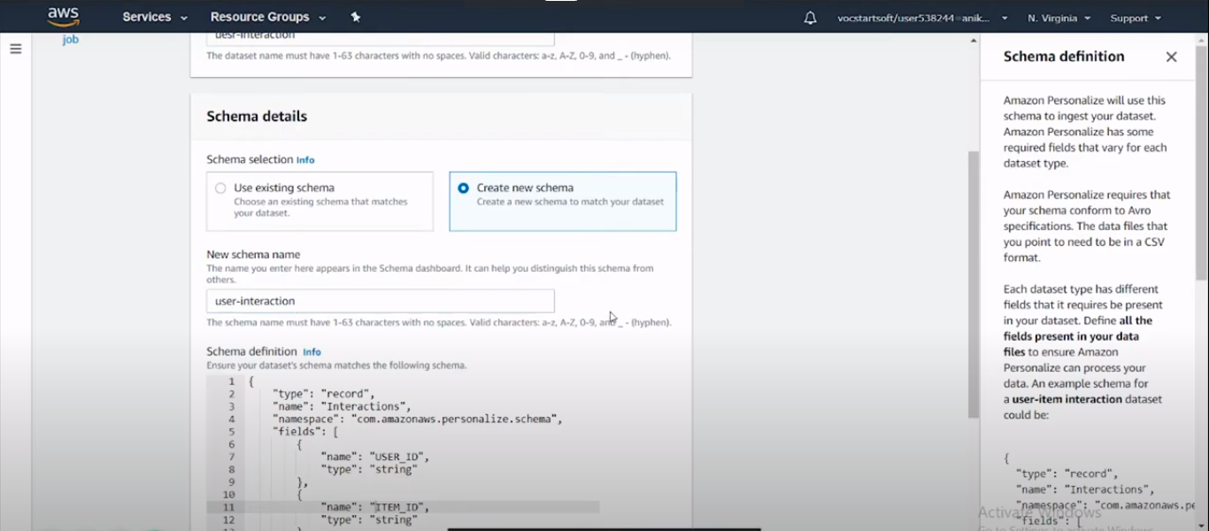

Sau khi hoàn thành ta bấm Next -> Nhập tên cho Dataset inport job name.

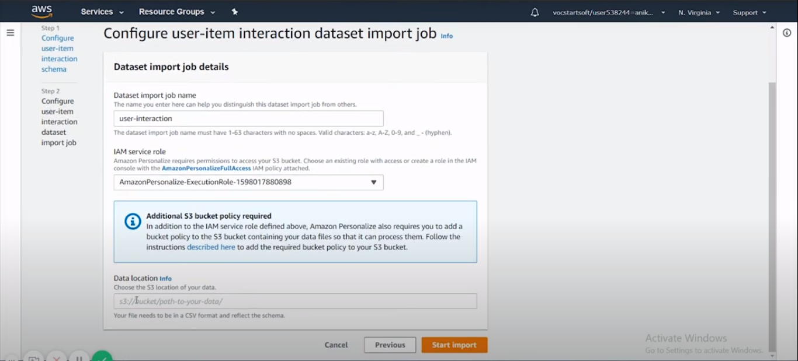

Copy URL S3 -> Paste đường dẫn vào Data location theo thiết kế dataset.

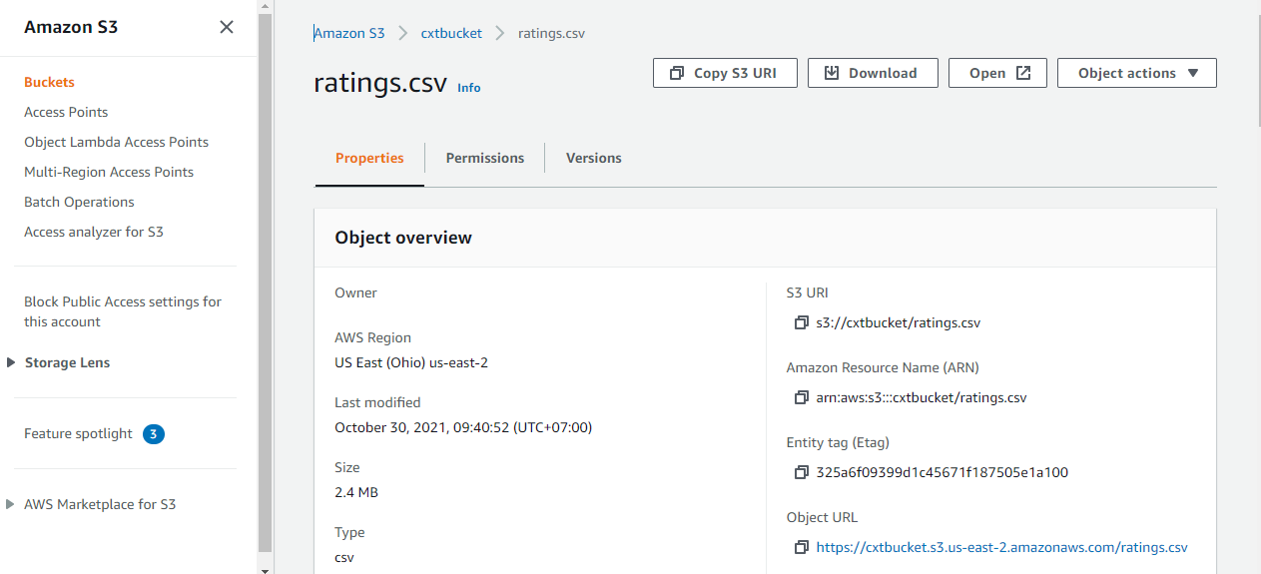

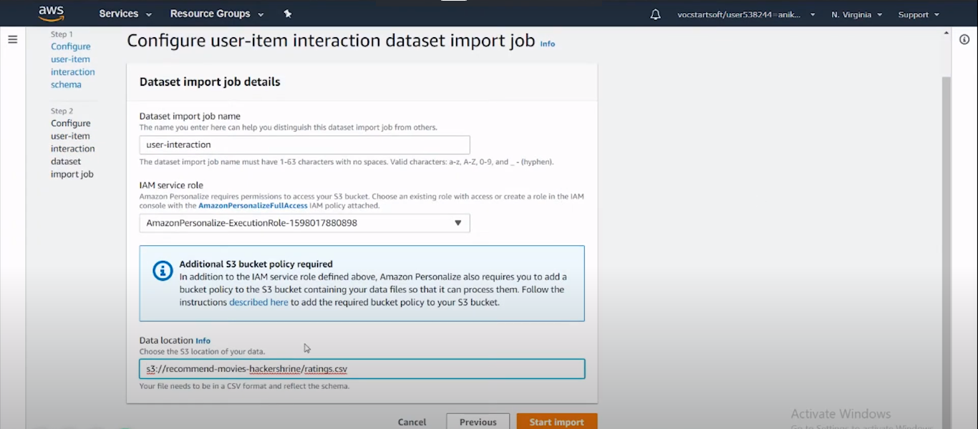

Quay lại bước upload datasets với hai phần còn lại là User data và Item data. Lưu ý ta phải thiết kế Schema definition phù hợp với file mình load lên từ máy.

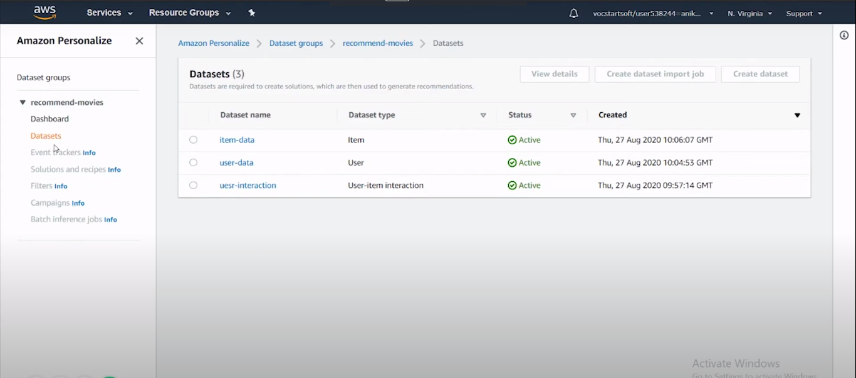

Đây là kết quả

Tại mục Solutions and recipes -> Bấm vào Create solution -> Nhập Solution name -> Chọn thuật toán bạn muốn tại Recipe -> Thay đổi cái thiết lập theo mong muốn tại Advanced configuration -> Bấm Next -> Bấm Finish.

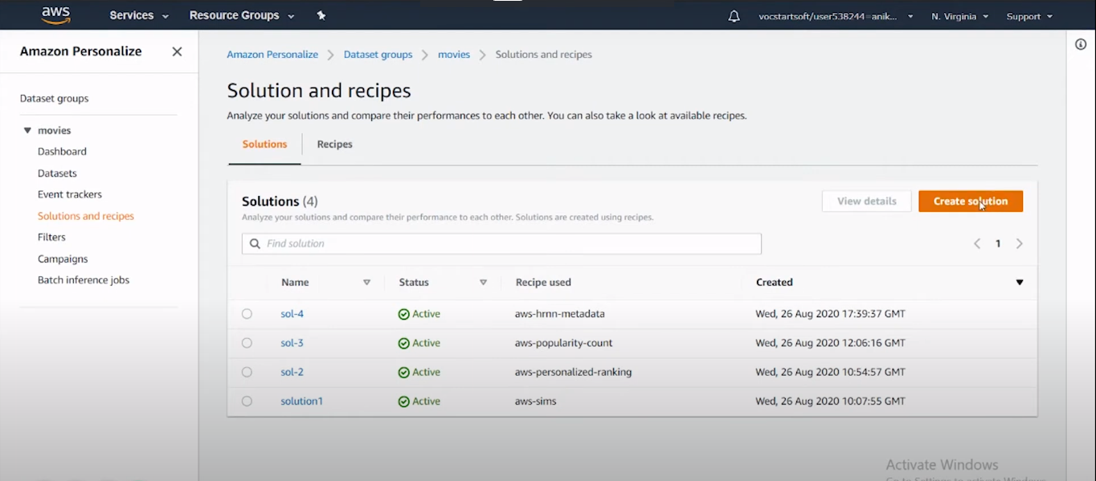

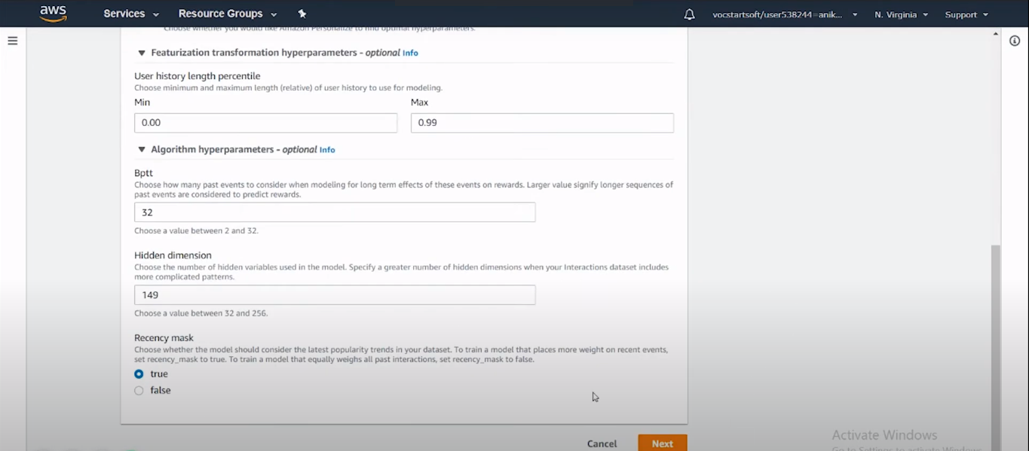

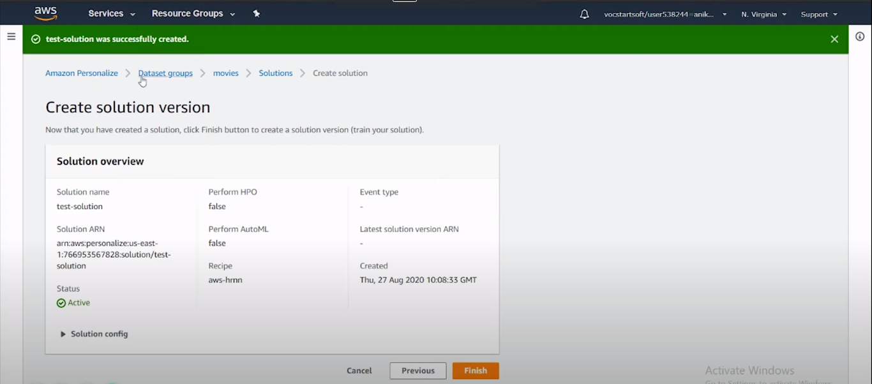

Tại mục Campaigns -> Bấm vào Create campaign -> Nhập Campaign name, Solution, Solution ID -> Bấm Create campaign.

